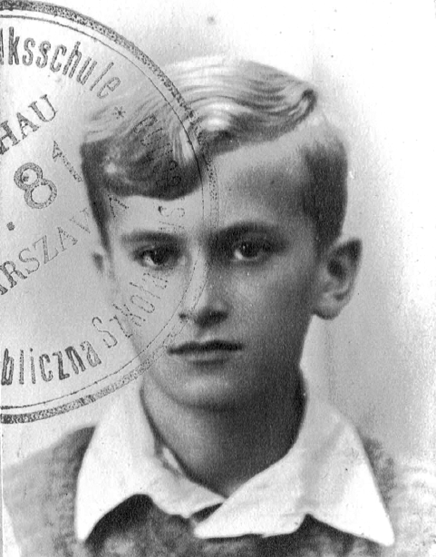
Marian Stefański
ps. „Mewa”
Ur. 12 grudnia 1931 r. w Łodzi. Mieszkał przy ul. Bytomskiej 12 m. 1. Przed wojną ukończył I klasę w Publicznej Szkole Powszechnej nr 176 przy ul. Marii Kazimiery 21. We wrześniu 1939 r. wyjechał z rodziną do Lubieszy koło Kosowa Lackiego, wrócił na Żoliborz 13 października 1939 r. Kontynuował naukę w tej samej szkole (zmieniła nazwę na Polska Publiczna Szkoła Powszechna nr 81), kończąc w 1944 r. VI klasę.
W mieszkaniu odbywały się zebrania konspiracyjne i był schowek na broń - ojciec, ppor. AK Henryk Stefański ps. „Barczyński”, był w Powstaniu dowódcą plutonu 6 kompanii „Wawer” batalionu „Kiliński”.
Wstąpił do „Szarych Szeregów”, do „Zawiszaków”. Przyrzeczenie harcerskie złożył 16 września 1942 r. w parku Promyka na ręce podharcmistrza Zygmunta Kotasa ps. „Jur”. Uczestniczył w małym sabotażu (malowanie kotwic, niszczenie niemieckich tablic ogłoszeniowych, przekręcanie znaków drogowych, tłuczenie szyb w kinach), w ostrzeganiu ludzi przed łapankami oraz w przenoszeniu broni. Przeszedł szkolenie wojskowe na Młocinach. W lipcu 1944 r. prowadził obserwację ruchu jednostek niemieckich na terenie Śródmieścia i Starego Miasta.
Po wybuchu Powstania został gońcem komendanta obrony przeciwlotniczej na Dolnym Żoliborzu, sprawując dyżury nocne ostrzegające przed bombardowaniami i pożarami, oraz łącznikiem kpt. Gąsiorowskiego. Kolportował „Biuletyn Informacyjny”. Odbierał sowieckie zrzuty. Po zbombardowaniu Dolnego Żoliborza 15 września schronił się w fortach Sokolnickiego w parku Żeromskiego.
Wyszedł z ludnością cywilną ul. Krasińskiego - Okopową - Wolską do kościoła Św. Wojciecha, stamtąd na Dworzec Zachodni. Został wywieziony do obozu przejściowego w Pruszkowie, a następnie do Skarżyska-Kamiennej. Trafił do wsi Podkowalów w gminie Mirzec, a w grudniu przeniósł się z rodziną do Srocka pod Piotrkowem Trybunalskim. Po przejściu fontu wyjechał do Łodzi. Do Warszawy wrócił na stałe w 1977 r.
opracował: Maciej Białecki

Stowarzyszenie Pamięci Powstania Warszawskiego 1944
www.sppw1944.org

